备注：关于《备案真实性核验单》及《信息安全承诺书》填写要求：
1、核验单提供2份原件
2、核验单必须黑笔填写，不得涂改
3、核验单需要客户填写的地方（图1）：
网站主办单位名称、网站类型、网站域名
网站负责人签字(需要网站负责人手签姓名，若是公司网站签字后还需盖上公章，若个人网站则手签姓名，如果为江西地区并按上手印)
4、信息安全承诺书：个人的话签字，公司的话签字+盖章。

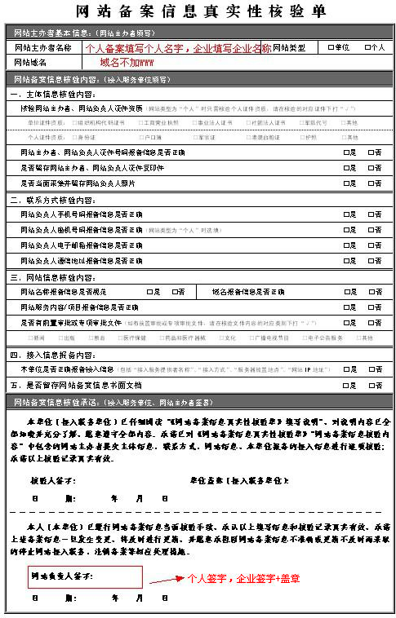
图1：

